
美国南加州大学导师制
访问学者项目

University of
Southern California
Visiting Scholars Program

您想以中文为基础而受教于国际知名导师的门下吗？
您想使旗下企业成为世界名校的实践基地吗？
您想聘请国际著名学术带头人成为企业顾问吗？
您想成为拥有学者气质和学术荣誉的企业家吗？

欢迎加入
美国南加州大学导师制
访问学者项目



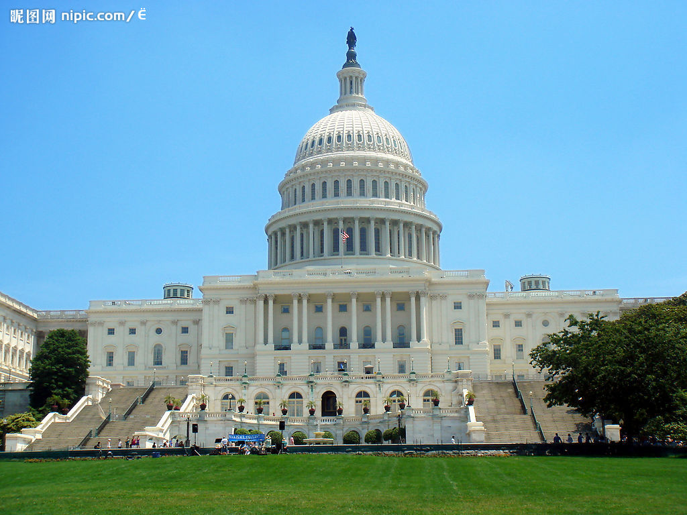

美国南加州大学导师制
访问学者项目

【主办单位】
美国南加州大学，位于加利福尼亚州洛杉矶市中心，是美国西岸最古老的私立大学，也是世界顶尖的综合型、学术型研究名校之一。多年来，南加大的教学水准受到各界高度肯定，尤其是商学、电影、传播、建筑、医学、理工学院。南加大是获得联邦政府“研究与发展”经费最多的十所美国私立大学之一。在佛罗里达大学调查中心的报告中，南加大被评为全美第十二名顶尖研究型大学，其中马歇尔商学院的本科教育在全美排名第九，电影学院、建筑学院、工程学院全美排名分别为第一、第六、第七名。公共行政管理学院也排名全美国第六名。
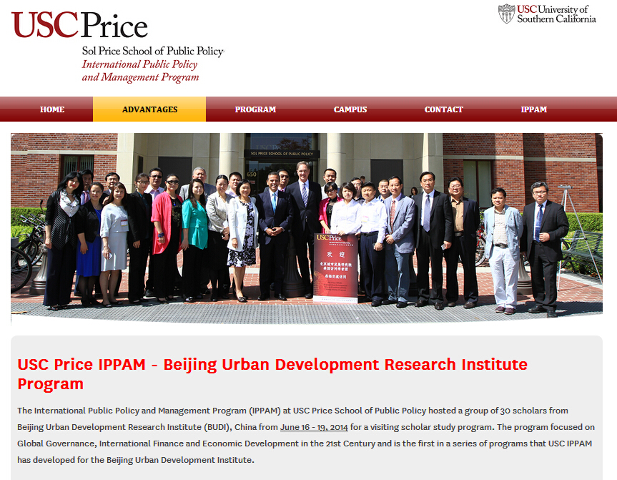

【承办单位】
北京大学经济学院高培中心（以下简称“中心”）是北京大学经济学院专业从事高层管理者培训及提供管理咨询服务的专门机构。
中心秉承北京大学“爱国、进步、民主、科学”之优良传统，弘扬“兼容并包、思想自由”之学术精神，依托北京大学完善的学科体系、强大的师资团队、广泛的国际合作资源、先进的教育理念和严明的教学管理等办学优势，汇聚以北京大学、清华大学等高等学府的著名教授、政府领导、商界领袖为主的名师大家，通过传授先进的思想文化和管理理念，交流最新的国际国内形势，为政府部门、企事业单位、社会组织及个人提供个性化、高品质的管理培训和咨询服务，帮助学员“拓展国际视野、开阔领导思维、增强个人素养、提升管理能力”。
截至目前，中心已培训各类学员近万人次，取得了良好的培训效果，赢得了学员和社会各界的好评。为了更好的服务学员，中心每一个培训课程从项目定位、师资建设、课程设置、学员构成，一直秉承“高标准、严要求”的原则，目前开设了多个高端项目，包括：北京大学卓越（GE）领导者高端项目、北京大学资本市场与新金融决策高端项目、北京大学企业决策与新地产投融资高端项目、北京大学全球化思维与工商管理高端项目、北京大学新农企业家培育工程高端项目、政府及企事业单位定制化内训等课程。采用现场面授、实地考察、游学互访等多种方式保障学习效果、实现资源共享。
学员在这里聆听大师智慧的对话、体味学术的博大与精深、享受思想的碰撞与交融。为给不同行业和不同地区的企业精英提供一个交流的平台，中心每年举办两次公益论坛，针对国内和国际经济形势，深度剖析与全面讲解年度最新时政，帮助企业把握时代脉搏、开拓新思路、抓住发展新机遇，实现创新和发展。。
【南加州大学知名校友】
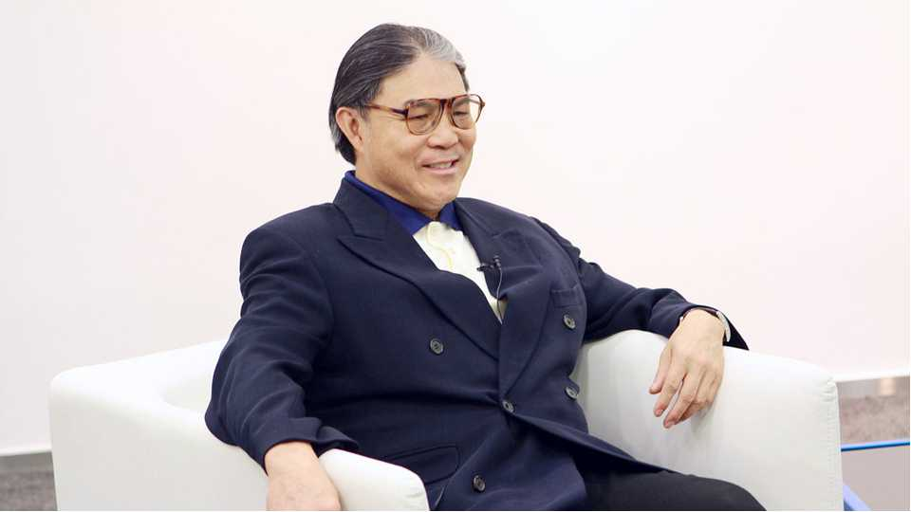

与霍震霆成为校友
霍英东先生长子
全国政协委员
香港立法会委员
香港奥委会主席


与陈启宗成为校友
恒隆集团主席
震惊世界的哈佛大学3.5亿美
元事件的捐赠者。向母校南加州
大学捐出2000万美金

【项目特色】
- 导师制
一位导师指导3～5名访问学者，根据课题研究方向双向选择导师，每位导师均配有中文助教，协助访问学者理解课题研究的思路。
- 国际化
在国际专家教授的引领下，实地接触国外经济体，使访问学者在国际经济文化环境中，独立思考、勇于创新，为企业腾飞找到新引擎。
- 搭平台
访问学者来自国内行业精英。项目链接学界、政界和商界，为您打造一个国际化的跨境投融资和跨境经营的大平台，以及国际化的私人董事会。
- 促商机
通过研究、交流和考察发现新的商机和人才，布局企业全球战略与新目标。
- 双选择
完成学业和论文答辩，可获得美国南加州大学访问学者证书

【访学价值】
- 通过与国际导师的交流，获得宝贵的研究经验并有机会拥有终身的国际智囊和向导
- 与美国重要的华人商会、协会、投资机构交流并进行项目对接
- 访问学者中优秀企业的成功案例可列入美国南加州大学教学案例库
- 优秀访问学者所在企业有机会成为美国南加州大学毕业生的亚洲实践基地
- 有机会邀请政界、商界、学术界知名人士担任企业顾问，为企业构建全球化智库
- 优秀研究成果有机会在中国、美国学术期刊上发表
- 优秀的访问学者（名额不超过访问学者总数的10%）可被推荐至哈佛大学肯尼迪政府学院免费进修，获取与国际政要的“未来之星”同班学习的机会
- 获得高价值国际级商贸交流机会，访问学者可自由参与

【项目内容】
北京 3-8天
学术负责人：罗老师
行政负责人：闻老师
单元主题：开学典礼，确定论文题目及研究计划，双向选择导师
课题设计：
一、国际资本市场及企业全球性投融资
二、全球化环境下的企业管理与经营布局
三、全球局势化与趋势化背景分析
课题专家组指导：
时势评论、经济分析、金融布局、企业管理、战略决策等
私董会案例指导：
提案—表决—主题阐述—提问—澄清—讨论—总结—执行及反馈八大步骤
圆桌会议：
学员在签署保密协议的前提下，定期进行会晤，在值得信赖的环境中分享彼此经营管理中遇到的问题、经验，为企业发展开拓新的视角，得到可以立刻运用到工作中的可行性建议。
私董会董事局：
轮值主席提请经济参考数据，秘书团做分析报告等
年度北大讲坛活动：
行业业态发布和众多商学院巨子座谈
角色转换：
创业导师——访问学者以导师的身份对来自北大和清华的学子创业项目进行点评和指导
交流机构：
百度公司——投资未来与移动产业布局中关村科技园——观摩中关村科技园助力科技项目从孵化到工业化生产的全过程

洛杉矶及硅谷 14天
学术负责人：Joyce Mann 南加州大学公共政策学院 全球教育主任
Joanna C. Yu 南加州大学公共政策学院 国际政策研究所主任
行政负责人：刘妍妙 Joanna主任助理
程 远 美国华人总商会主席
论文协调人：罗老师
单元主题：展示学术研究成果，通过论文答辩，颁发访问学者证书
（经批准，有特殊情况的访问学者可延迟一期论文答辩）
课程安排：
1. 企业如何打造全球化的核心竞争力
2. 硅谷科技园技术与思维创新对美国经济发展的影响
3. 互联网金融的未来及其对世界经济的影响
4. 美国资本市场及企业收购兼并战略
5. 好莱坞的运作模式与文化产业的发展趋势
6. 高科技研发与核心技术的知识产权保护
7. 十年后颠覆传统产业的全球新技术
感受前沿科技：
参观斯坦福创新中心——感受全球前沿科技创新成果和理念
交流机构：（备选）
美国华人商会——与美国企业家研讨中美企业在全球经济领域合作共赢的项目
谷歌公司——从谷歌创新中寻找启示，思考大数据对跨国经营的影响和作用
苹果公司——感受“颠覆性创新”如何改变世界
亚马逊公司——学习亚马逊如何从图书销售到建立商品营销帝国
脸书（Facebook）公司——学习脸书公司如何通过社交平台凝聚粉丝，创造财富
红杉资本——风投的下一站风向标；红杉眼中的中国公司价值
特斯拉公司——参观特斯拉电动汽车公司及生产线，体验驾驶乐趣
Innospring公司——了解Innospring如何为企业提供资金、创业指导、硬件设施、接触风险投资和天使投资人等帮助，为企业提供最重要的跨境发展帮助

【访学时间】
本次访学项目周期为三个月，集中学习22天，约132学时，课题组私董会指导周期1-5年，其余为在职研究时间。访学地点在美国洛杉矶等。
在此期间，访问学者将受邀参加不定期的国内外主题交流或论坛。
项目启动暨开学典礼时间为2015年10月暂定（北京），2016年12月完成访学（美国）。
访问学者因特殊情况并经批准，可延迟一期答辩。

【申请对象及条件】
荣获各类荣誉的优秀企业领导者和管理者
有海外业务或有意拓展海外市场的企业高层管理者
从事管理、经济、市场、金融研究的学者
拥有硕士、硕士以上学历或与此相当的教育学历背景者
拥有特殊创业成绩及丰富管理经验的企业家

【选拔范围与方式】
北京大学高端课程班学员，以定向邀请为主，推荐或企业家自荐等方式选拔

【申请流程】
定向发送邀请函→→提交个人申请→→材料审核（5日内）→→发送确认函→→缴纳学费→→南加州大学发正式邀请函→→办理出国出境（美国、新加坡、香港）手续

【授课语言】
国内以中文教学为主，美洲区在英文教学时配备同声翻译（访学全程、与导师沟通直至论文写作完成的全过程），由项目组织机构及南加州大学推荐的在校研究生（助教）负责翻译。

【备选课程库】
访学期间，访问学者可根据自己的实际需要，从课程库中选择新课程以替换原设计课程
01 全球新经济的发展机遇和冲突  全球地缘政治与企业国际化发展  美国政府体系的运营及公共政策管理  金砖五国经济特征与发展趋势  美国地方政府与私营企业的合作模式 | 02 中国企业国际化经营战略及风险控制  中国企业海外并购及企业整合的风险管理  企业全球化的资本配置与管理  企业核心竞争力的打造和维护
03 企业国际化扩张的路径与机遇  在美国设立独资或合资公司的条件与规则  全球供应链分工与管理  国际品牌的拓展 | 04 企业文化与企业软实力研究  跨文化管理——沟通与谈判  企业治理与社会责任  国际化经营的商业伦理与经济关系
05 跨国公司经营管理模式与案例分享  企业经营模式创新  战略执行力  竞争战略设计 | 06 国际金融市场与华尔街资本运作  华尔街金融市场的过去、现在与未来  中国企业在美国金融市场融资案例分析  中国企业如何在美国、香港和新加坡上市

【项目执行团队】

美国授课教授及导师：（以英文字母排序）
Andrew Pan潘明——华美银行副总裁
Antonio Villaraigosa安东尼奥·维拉莱戈萨——洛杉矶市第41任市长，著名的社会活动家、南加州大学公共政策学院教授
Arnold Schwarzenegger阿诺德·施瓦辛格——美国加利福尼亚州前州长、著名演员
Bill Allen比尔·艾伦——洛杉矶郡经济发展公司董事长及首席执行官
Clayton Dube杜克雷——南加州大学美中学院院长
David Craig戴维克·雷格——南加大安娜堡传播与新闻学院教授、电视电影制片人
Edward Huang黄铁屿——美国注册规划师、绿色建筑专家、绿色房地产专家
Erroll Southers埃罗尔·索斯厄斯——南加州大学国土安全国家中心风险和恐怖主义活动的经济分析副主任
Frank Zerunyan弗兰克·扎泽润——洛杉矶Rolling Hills Estates市市长、南加州大学公共政策学院教授
Gabriel Kahn加布里埃尔·卡恩——南加州大学安娜堡传播学院教授、媒体经济企业研究中心共同主任、安娜堡传播学院未来传媒实验中心主任
Gary Painter盖里·佩因特——南加州大学公共政策学院教授、公共政策研究生系系主任、拉斯克房地产中心教研主任
Genevieve Giuliano吉纳维夫·朱利安诺——美国国家科学院院士
Jack Knott杰克·诺特——南加州大学公共政策学院院长、美国国家科学院院士
Jason E Squire杰森·E·斯奎雷——南加州大学电影艺术学院教授
Jed Dannenbaum杰德·达南鲍姆——南加大电影艺术学院电影艺术实践教授、电影制片人、编剧、导演
Joanna Yu尤之毅——南加州大学国际公共政策管理项目教务主任
Marc Cooper马克·库珀——南加州大学安娜堡传播学院教授、安娜堡数字新闻教研室主任
Marina Tse张曼君——美国教育部助理副部长、美国劳工部美西总长
Mark Pisano马克·皮萨诺——南加州大学普赖斯公共政策学院的资深教授
Michael Peyser迈克尔·佩泽——南加州大学电影艺术学院教授
Mike Ananny迈克·安安奈——南加州大学安娜堡传播学院教授
Raphael Bostic拉斐尔·博斯蒂克——南加州大学Bedrosian治理和公共企业中心主任
Richard Anderson李察·安德森——世界音频大师、导演
Robert A Prado罗伯特·A·普拉多——普华永道会计师事务所主任
Robert Dekle罗伯特·戴克利——耶鲁大学经济学博士、南加州大学栋赛夫文理学院经济学教授
Robert Myrtle罗伯特·默特尔——南加州大学公共、医疗政策教授
Sherry Bebitch Jeffe谢里·比贝奇·谢斐——南加州大学公共政策管理学院资深教授
Steven Olson史蒂夫·奥尔森——美迈斯律师事务所合伙人、前美国商务部长骆家辉的高级顾问
拟邀请授课专家：（以姓氏笔画排序）
卢卫东——国资委宣传部部长
孙振宇——商务部原副部长
吴建民——全国政协外交事务委员会副主任、中国外交学院院长
何亮亮——香港凤凰卫视著名评论人
张来明——国务院发展研究中心副主任
陈 抗——新加坡国立大学李光耀公共政策学院教授及管理硕士项目主任
林毅夫——世界银行原副行长，北京大学中国经济研究中心主任、中国发展研究院院长
姚景源——国家统计局原总经济师、国务院参事室特约研究员
霍建国——商务部研究院院长
【项目费用】
申请访问学者费用： 27.8万元/人
费用包含国内外教学与管理费用、同声传译费、资料费、证书、保险等费用。
费用不包含访问学者的个人机票、酒店住宿以及其它消费。

【联系方式】
沃顿软实力促进中心高端项目中心
联系人： 王老师
电 话： 0571-2806-0189

北京大学卓越（GE）高端访问学者申请表
姓 名 |  | 性 别 |  |  |  | 出生地 |  |  | 照 片
出生年月 |  | 毕业院校 |  |  |  | 学 历 |  |  | 照 片
个人手机 |  | 电子邮箱 |  |  |  |  |  |  | 照 片
微信号 |  | 身份证号 |  |  |  |  |  |  | 照 片
公司名称 |  |  |  |  | 职 务 |  |  |  | 照 片
公司地址 |  |  |  |  |  | 邮 编 |  |  | 照 片
公司网址 |  |  |  |  | 雇员人数 |  | 去年营收
主营业务 |  |  |  |  |  |  | 是否上市 |  | 是□ 否□
企业电话 |  | 传 真 |  |  |  |  | 区 号
公司性质 | 中外合资企业□ 国有企业□ 民营企业□ 外商独资企业□  政府机关单位□ 其他非营利性组织□ 请注明：
您以前是否在其他大学或者商学院上过课程 是□ 否□
备用联系人（*只用于联系不到本人时的紧急联系方式）
姓 名 |  |  | 手 机 |  |  |  | 邮箱
姓 名 |  |  | 手 机 |  |  |  | 邮箱
申请材料 | 1.个人简历一份 2.企业（或机构）简介一份 3.发表过的论文及刊物名称 4.名片两张 5.学历和学位证书复印件各一份 6.身份证复印件一份  7.近期一寸蓝底证件照两张 8.护照 9.港澳通行证
申请审核 | 1.项目办公室会第一时间对申请资料进行资质审核  2.将结合工作经历、企业规模、学术水平、报名顺序等择优录取  3.五个工作日内通知资格审查结果，向通过审查的学员发送确认函及相关资料（邮政快递，以邮戳时间为准）
个人声明：本人自愿申请参加访问学者项目，保证本表所填信息真实完整，并接受统一资格审核，望获接收。在访学期间服从教学管理，认真学习，希望能在国际导师的指导下从理论高度总结和梳理自己企业的发展经验，为企业的可持续发展和追求世界水准奠定坚实的基础，为东西方管理经验的的融合与交流做出贡献。

申请人签名： 日期： 年 月 日

